Семестр №1

Лекция №1 «Теоретические основы проектирования ИС»
Вопросы:
- Основные понятия процесса проектирования ИС
- Принципы проектирования ИС
- Методы и средства проектирования ИС
- Технологии проектирования ИС
- Формализация технологии проектирования ИС
- Требования к эффективности и надёжности проектных решений

Основные понятия процесса проектирования ИС
ИС – это совокупность функциональных и обеспечивающих подсистем, для сбора, хранения, обработки и выдачи информации при решении различных задач.
Обеспечивающие подсистемы: программные, технологические, информационные, организационные, лингвистические, правовые, математические и технологические.
Процесс проектирования ИС – это процесс принятия проектно-конструкторских решений, направленных на получение описания системы (проекта ИС), удовлетворяющего требованиям заказчика.
Проект ИС – это проектно-конструкторская и технологическая документация, в которой представлено описание проектных решений по созданию и эксплуатации информационный системы в конкретной программно-технологической среде.

Структура проекта ИС
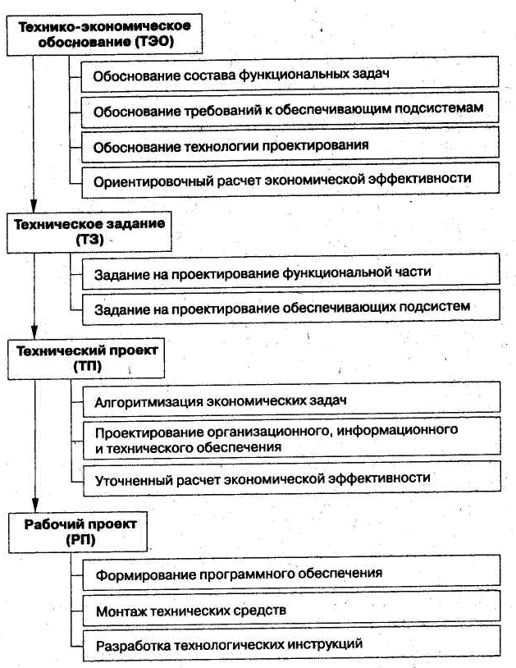

Проектирование ИС – это процесс преобразования входной информации об объекте проектирования, о методах проектирования и об опыте проектирования объектов аналогичного назначения в соответствии с ГОСТом в проект ИС.
Таким образом проектирование сводится к последовательной формализации проектных решений на всех стадиях жизненного цикла.
Объект проектирования – это функциональная и обеспечивающая подсистема.
Субъект проектирования – это заказчики и разработчики.
Проектирование предполагает использование определённой технологии проектирования, соответствующей масштабу и особенностям разрабатываемого проекта.

Технология проектирования ИС – это совокупность методологии и средств проектирования ИС, а также методов и средств организации проектирования (управление процессом создания и модернизации проекта ИС).

Компоненты технологии проектирования ИС
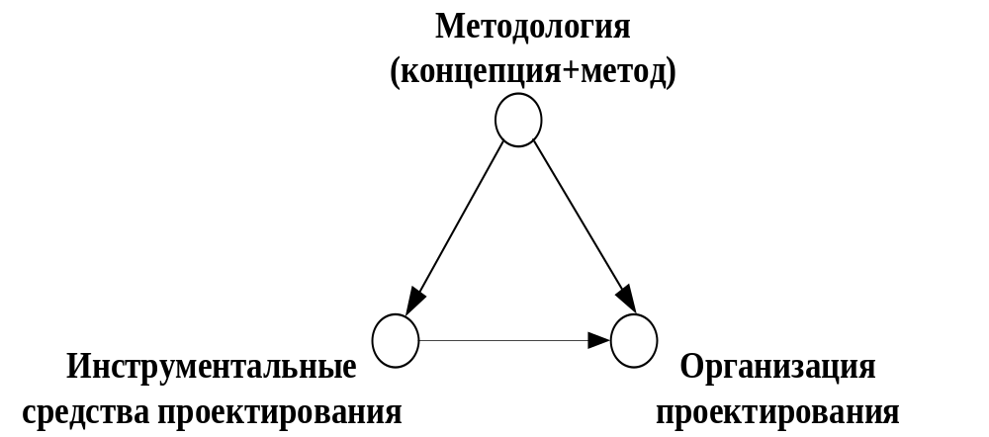

В основе технологий лежат технологический процесс, который определяет действия, их последовательность, состав исполнителей, средства и ресурсы для выполнения этих действий.
Данные действия могут быть определены, как технологические операции (неделимые).
Таким образом технология определяет:
- Что должно быть сделано для создания проекта
- Как
- Кому
- В какой последовательности

Основу технологии составляет методология, которая определяет сущность, основные отличительное технологические особенности.
Методология предполагает наличие некоторой концепции, принципов проектирования, реализуемых набором методов проектирования, реализуемых набором методов проектирования, которые в свою очередь поддерживаются некоторыми средствами проектирования.

Принципы проектирования ИС
Экономико-организационные
Принцип | Описание
Эффективности ИС | Соответствие системы своему назначению
Стандартизации | Соответствие отечественным и международным стандартам
Системного подхода | Учёт взаимосвязей отдельных элементов между собой и с внешней средой, при этом необходима единая идеология в функциональной части и совместимость обеспечивающих подсистем  Предполагается проектирование сверху-вниз, то есть от общего к частному
Интеграции | Создание системы с расширенной функциональностью, на основе общей базы данных
Новизны задач | Решение ранее не решавшихся задач
Декомпозиции ИС | Разбиение ИС на подсистемы
Участия пользователей | Для удовлетворения всех требований
Декомпозиции процесса проектирования | Разбиение на стадии и этапы
Эффективности проектной деятельности | Себестоимость разработки ниже, чем стоимость аналога на рынке

Информационно-технологические
Принцип | Описание
Модульности
Адаптивности
Открытости
Интеллектуализации
Дружественности
Моделирования

Методы проектирования ИС
По степени автоматизации:
Ручное проектирование – без использования специальных инструментальных программных средств, а программирование выполняется на алгоритмических языках.
Компьютерное проектирование – генерация и конфигурация проектных решений на основе использования специальных инструментальных программных средств.

По степени использования типовых проектных решений:
Оригинальное проектирование (индивидуальное) – разработка с нуля в соответствии с требованиями к системе.
Типовое проектирование – конфигурация системы из готовых типовых проектных решений.

По степени адаптивности проектных решений:
Реконструкция – перепрограммирование.
Параметризация – настройка параметров.
Реструктуризация – когда изменяется модель предметной области идёт авто перегенерация проектных решений.

Средства проектирования ИС
Средства без использования ЭВМ | Средства с использованием ЭВМ
Средства, поддерживающие разработку проекта на стадиях и этапах процесса проектирования (стандарты, система документации, система классификации кодирования информации) | Операционные средства, поддерживающие проектирование операций обработки информации (Библиотеки)
 | Средства, поддерживающие проектирование отдельных компонентов проекта ИС (СУБД, математические редакторы и т.д.)
 | Средства, поддерживающие проектирование разделов проекта ИС (Функциональные пакеты прикладных программ)
 | Средства, поддерживающие разработку проекта на стадиях и этапах процесса проектирования (CASE-средства)

Технология проектирования ИС
Основным компонентом технологии является МЕТОД.

Классификация технологий основана на классификации методов:
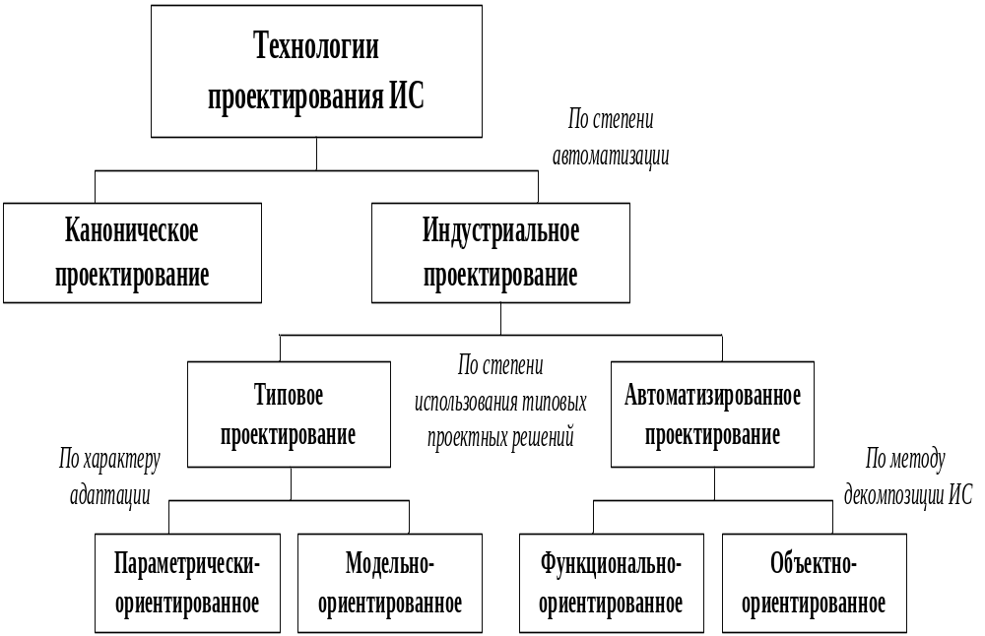

Характеристика классов технологий проектирования ИС:
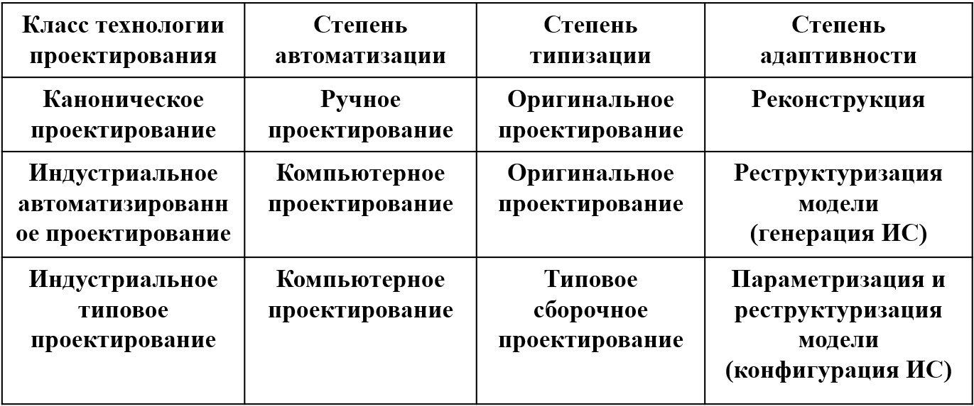

Каноническое проектирование используется для создания небольших локальных систем.
Индустриальное проектирование используется для интегрированных систем.

Требования к технологии проектирования ИС
- Возможность выполнения требований заказчика к ИС в части функциональной полноты, достоверности и оперативности при минимизации стоимостных затрат на создание и эксплуатацию системы.
- Возможность разработки проектировщиками проекта в установленные сроки.
- Соответствие требованиям надежности функционирования ИС.
- Соответствие требованиям адаптивности проектных решений в процессе эксплуатации ИС.
- Обеспечение экономической эффективности проектной деятельности, т.е. затраты на разработку проекта должны окупаться за счет доходов от его реализации.
1-4 требование ориентировано на заказчика.
5 требование ориентировано на разработчика.

Формализация технологии проектирования ИС
Основой формализации технологий проектирования является формальное определение технологической операции, которая представлена в виде 4 элементов.
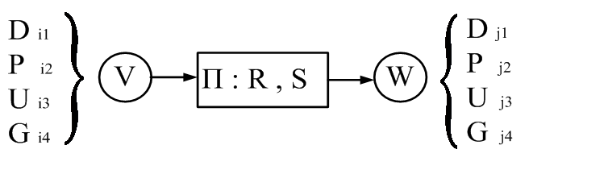
V – Вход  W – Выход  П – Преобразователь  R – Ресурсы  S – Средства | D – Документы  P – Параметры  G – Программа  U – Универсум

Технологическая сеть проектирования ИС
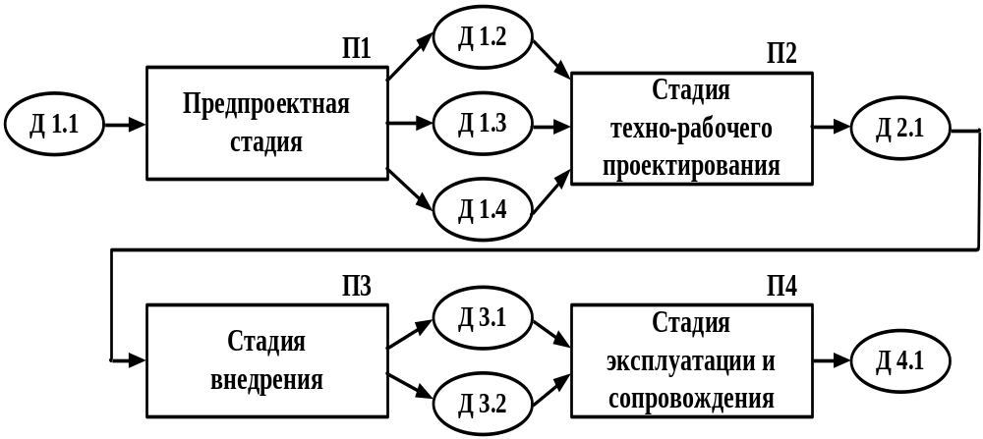

ТСП стадий и этапов канонического проектирования, где:
Д1.1 – предметная область; Д1.2 – материалы обследования; Д1.3 – ТЭО, ТЗ на проектирование; Д 1.4 – эскизный проект; Д2.1 – технорабочий проект (ТРП);
Д3.1 – исправленный ТРП, переданный в эксплуатацию;
Д3.2 – акт о приемке проекта в промышленную эксплуатацию;
Д4.1 – модернизированный ТРП.

Семестр №2

Лекция №1 «»

